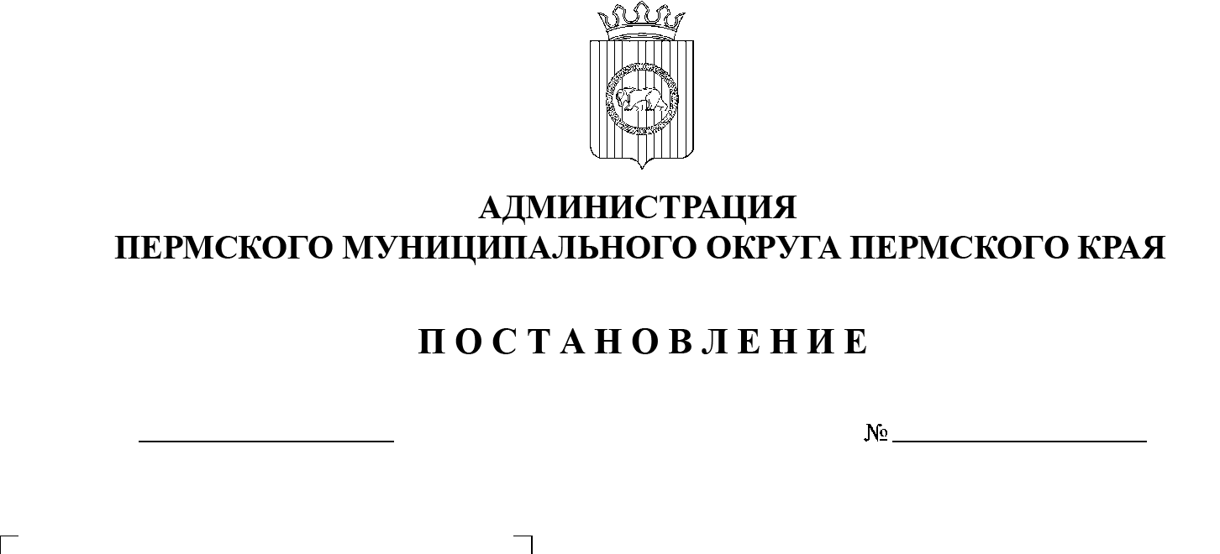

СЭД-2023-299-01-01-05.С-366

**О разрешении на отклонение**

**от предельных параметров**

**разрешенного строительства**

**в отношении земельного участка с кадастровым номером 59:32:3980008:3043, расположенного по адресу: Пермский край, Пермский район, Савинское с/п,**

**д. Ванюки, Гамовский тракт, 17**

22.05.2023

На основании пункта 26 части 1 статьи 16 Федерального закона от 06 октября 2003 г. № 131-ФЗ «Об общих принципах организации местного самоуправления в Российской Федерации», статьи 40 Градостроительного кодекса Российской Федерации, пункта 6 части 2 статьи 30 Устава Пермского муниципального округа Пермского края, Правил землепользования и застройки Савинского сельского поселения, утвержденных решением Земского Собрания Пермского муниципального района от 28 сентября 2017 г. № 255 (в редакции решений Земского Собрания Пермского муниципального района от 20 февраля 2018 г. № 293, от 24 сентября 2020 г. № 77, от 25 февраля 2021 г. № 111; в  редакции постановлений администрации Пермского муниципального района от 26 июля 2021 г. № СЭД 2021-299-01-01-05.С-380, от 27 января 2022 г. №  СЭД-2022-299-01-01-05.С-29, от 09 июня 2022 г. № СЭД-2022-299-01-01-05.С-327; в редакции постановления администрации Пермского муниципального округа Пермского края от 28 марта 2023 г. СЭД-2023-299-01-01-05.С-182), заявления Фединой А.В. (действующей по доверенности от Страховой Л.А.) от 10 апреля 2023 г. № 1042, заключения по результатам общественных обсуждений по проекту решения о предоставлении разрешения на отклонение от предельных параметров разрешенного строительства в  отношении земельного участка с кадастровым номером 59:32:3980008:3043, расположенного по адресу: Пермский край, Пермский район, Савинское с/п, д.   Ванюки, Гамовский тракт, 17, от 10 мая 2023 г. № СЭД-2023-299‑01‑12‑01вн‑361

администрация Пермского муниципального округа Пермского края ПОСТАНОВЛЯЕТ:

1.  Разрешить отклонение от предельных параметров разрешенного строительства в части уменьшения минимального отступа от границ земельного участка до объекта капитального строительства со стороны земельного участка с кадастровым номером 59:32:3980008:3044 с 3 метров до 2,4 метра, установленных для территориальной зоны П-5 «Зона производственно‑коммунальных объектов V класса опасности» Правилами землепользования и застройки Савинского сельского поселения, утвержденными решением Земского Собрания Пермского муниципального района от 28 сентября 2017 г. № 255 (в редакции решений Земского Собрания Пермского муниципального района от 20 февраля 2018 г. № 293, от 24 сентября 2020 г. № 77, от 25 февраля 2021 г. № 111; в редакции постановлений администрации Пермского муниципального района от 26 июля 2021 г. № СЭД‑2021-299-01-01-05.С-380, от 27 января 2022 г. № СЭД-2022-299-01-01-05.С-29, от 09 июня 2022 г. № СЭД-2022-299-01-01-05.С-327; в редакции постановления администрации Пермского муниципального округа Пермского края от 28 марта 2023 г. СЭД-2023-299-01-01-05.С-182), для земельного участка с кадастровым номером 59:32:3980008:3043, расположенного по адресу: Пермский край, Пермский район, Савинское с/п, д. Ванюки, Гамовский тракт, 17.

2.  Опубликовать настоящее постановление в газете «НИВА» и   разместить на официальном сайте Пермского муниципального округа в информационно-телекоммуникационной сети Интернет ([www.permraion.ru](http://www.permraion.ru)).

3.  Настоящее постановление вступает в силу со дня его опубликования.

4.  Контроль за исполнением настоящего постановления возложить на начальника управления архитектуры и градостроительства администрации Пермского муниципального округа Пермского края, главного архитектора.

Глава муниципального округа В.Ю. Цветов